Många ungdomar och ungdomslag var igång 2014
- Cirka 300 ungdomar och 13 lag i seriespel. Cirka 40 ledare har gjort ett stort jobb för att få allt att fungera.

Vad är så speciellt med just TSK:s ungdomsverksamhet?
- Vi har träningsgrupper för alla åldrar, 6 år - 17 år på pojksidan och 6 - 17 år på flicksidan. Vi har även verksamhet för de allra minsta 3-5 år. Vår målsättning är att alla som vill spela fotboll i TS:K ska få möjlighet att göra det, åtminstone till 16 års ålder för att sen ta klivet över till seniorfotbollen.

Antal seriesegrar?
- På ungdomssidan mäter vi inte framgång utifrån om vi vinner eller förlorar fotbollsmatcher. Det viktigaste är att vi försöker göra vårt bästa varje gång. Om var och en gör sitt bästa har vi lyckats även om ansträngningen inte leder till vinst. Det är viktigare att vi lär oss något och förbättrar oss än vinner över lag som inte är speciellt bra eller förlorar mot lag som är bättre än vi.

Övergripande mål!!
- Att erbjuda en meningsfull fritidssysselsättning för barn och ungdomar i Taberg med omnejd. Samtidigt som vi ger förutsättningar till både flickor och pojkar att bli elitspelare. Detta har vi till viss del lyckats med då en av våra tidigare ungdomsspelare representerat flicklandslaget. Vi har även haft med ett par av 98 tjejerna i smålandslaget.

Något mätbart resultat i övrigt?
- Att vi under 2014 kan stoltsera med att ha en av Jönköpings- fotbollens största fotbollsverksamheter för ungdomsfotboll. Det är sannolikt endast det ”större” föreningar som har fler ungdomslag. Detta vittnar om att denna långsiktiga satsning är rätt.

Ledarutbildning
TSK har Röda tråden har redan introducerats i ungdomsverksamheten och ligger till grund för verksamheten. I övrig har vi varit långt framme i att utveckla våra ledare inom Coerver coaching även om det stannade av under 2014.

Anläggningen
Ombyggnationen av omklädningsrummen, duschar och WC:n på TSK var till stor glädje för ungdomarna i föreningen. Många var de glada spelare och ledare i våra egna lag och även gästande lag och ledare som lät sig imponeras av förvandlingen. Att vi dessutom förändrat energiförsörjningen från direktverkande el till fjärrvärme gör anläggningen även ännu mer klimatsmart vilket är till stor glädje inför framtiden.

Sammanställning av seriespelet. Tabergs SK:s ungdomslag 2014!

Serie | Lag | Matcher | Vinst | Oavg. | Förl. | Mål+ | Mål- | Poäng | Plac
U 17 dam | U17 D | 10 | 8 | 1 | 1 | 41 | 10 | 25 | 2
U17 Pojk | P 17 | 16 | 7 | 1 | 8 | 33 | 46 | 22 | 6
NV 2 | P00 | 14 | 6 | 1 | 7 | 44 | 36 | 19 | 6
NV 2 | P01 | 16 | 5 | 2 | 9 | 51 | 65 | 17 | 7
NV 2 | P02 | 12 | 8 | 0 | 4 | 63 | 56 | 24 | 2
NV Röd | P02 | 12 | 4 | 1 | 7 | 29 | 39 | 13 | 5
NV | P03 | 16 | 9 | 1 | 6 | 56 | 44 | 28 | 4
NV | P04/05 | 14 | 3 | 1 | 10 | 35 | 76 | 10 | 7
NV | F99 | 14 | 1 | 0 | 13 | 7 | 97 | 3 | 8
NV | F01 | 20 | 5 | 6 | 9 | 29 | 37 | 21 | 8
NV | F02 | 14 | 6 | 2 | 6 | 59 | 28 | 20 | 4
F04 Röd | F04 | 16 | 7 | 0 | 9 | 24 | 46 | 21 | 5
F04 Vit | F04 | 12 | 6 | 2 | 4 | 33 | 34 | 20 | 3
Summa |  | 186 | 75 | 18 | 93 | 504 | 614 | 243 | 67
Snitt/lag |  | 14,3 | 5,8 | 1,4 | 7,2 | 38,8 | 47,2 | 18,7 | 5,2

Cuper

I Juli månad spelades laxacupen I Halmstad. En 4 dagarscup med blandade åldersgrupper. Taberg var representerade av P01, P02 och P03. Vi bodde tillsammans i samma korridor dessa lag och hade riktigt bra dagar i ett mycket sommarvarmt halmstad. Turneringen arrangerades av Halmstad BK och var mycket bra arrangerad. VI som var där rekommenderar fler lag att åka dit.
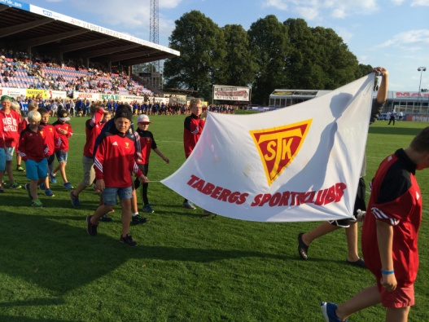

F04/05 var i oktober månad i Varberg för att vara med i en cup. Uppslutningen från föräldrar och barn var 100% och det blev en lyckad inramning när samtliga familjer bodde på samma vandrarhem tillsammans. Tjejerna hade ett par galet roliga dagar tillsammans både på och utanför planen.
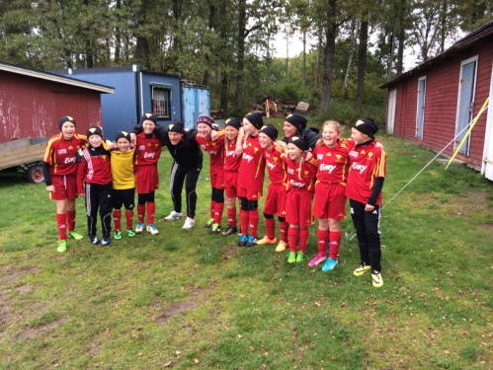

Årets Spelare 12 resp 16 år gällande säsongen 2013

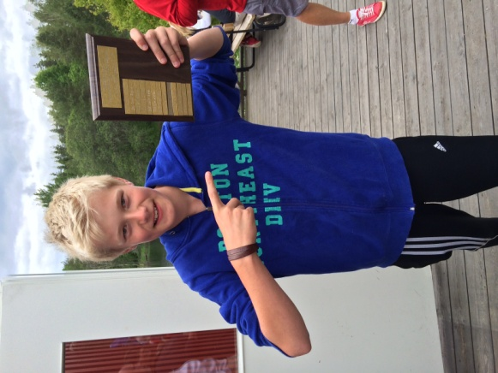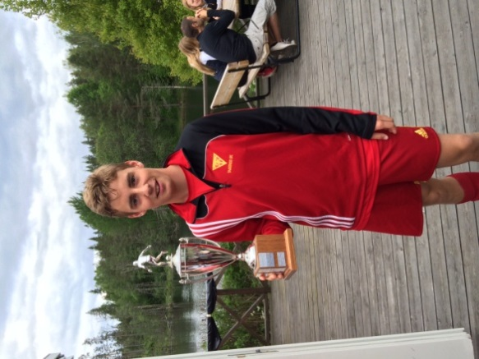

Tabergs SK:s vandringspris för bästa 12 respektive 16 åring delades för första gången ut år 2000 i samband med Tabergs SK:s 75 års- jubileum. 2013 års spelare för pojkar 12 respektive 16 år delades, i samband med TSK dagen den 6:e juni 2014, ut till Arwid Walfridsson samt Oscar Edvardsson.
Årets spelare för flickorna blev Isabell Isacson, 12 år respektive Alicia Lilja 16 år. Då dessa båda ej närvarade vid detta tillfälle saknas tyvärr bilder.
Vi Tabergs SK:s styrelse säger ett stort grattis till vinnarna samt önskar dem ett stort lycka till i deras fortsatta fotbollskarriärer.

Slutligen
Med denna sammanställning vill vi ledare rikta ett stort tack till föreningen, ledare, gästande lag, föräldrar och alla spelare för en riktigt bra genomförd fotbollssäsong där grundtanken är att alla ska ha roligt samtidigt som vi utvecklas som spelare, lag och ledare.
// Ungdomsansvariga i Tabergs SK, Peter Thulin och Per Walfridsson.

